B14 Közönséges galaj

(Galium odotatum)
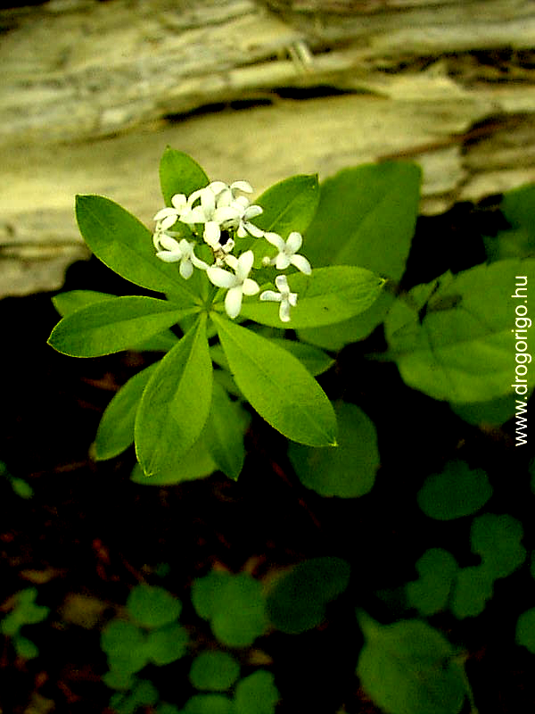

Apró virágai sárgásfehérek, illatuk enyhén mézre emlékeztető. Cserjésekben és utak mentén, hegyi réteken lelhető fel nagyon gyakran. Virágzáskor inkább fekszik, mint áll. Jellemzők:
Évelő, tarackos, 30-100 cm magas, felemelkedő vagy felálló négyélű szárú, rövid szőrös vagy kopasz növény. Levelei keskeny-szálasak, hátragöngyölt élűek, alul finoman molyhosak, 0.5 mm szélesek, 15-25 mm hosszúak, 8-12-esével állnak egy örvben. Apró virágai tömött bogernyőben állnak, mézes illatúak. Pártája 2-3 mm ármérőjű, aranysárga, négy lekerekített cimpája szálkahegyű. Termése ikertermés. A részterméske kerek-tojásdad, sima, fekete-barna színű, 1.3-1.5 mm hosszú.

Virágzás: Június-október.

Méret: 30-100cm

Élőhely: Közönséges. Sziklás és köves hegylejtőkön, pusztai tölgyesekben, száraz réteken, utak mellett, töltéseken.
A frissen szedett gyógynövény hatóereje lényegesen nagyobb, és súlyosabb betegségek esetén feltétlenül frissen kell alkalmazni. Télen is lehet friss fehér galajhajtásokat találni hómentes helyeken a száraz fű alatt.
Teája tisztítja a vesét, a májat, a hasnyálmirigyet és a lépet. Akinek a nyirok mirigyrendszere beteg, naponta igyon ilyen teát. Használ sápkór, vízkór és oldalszúrás ellen is. Ez a tea külsőleg alkalmazva rendkívül gyorsan gyógyít bőrbetegségeket, sebeket, furunkulusokat, és mitesszereket. A meleg lemosások megszüntetik az arcbőr petyhüdtségét.
Pajzsmirigybetegség ellen galajkúrát kell alkalmazni. A galajt le kell forrázni, és naponta többször melegen jó alaposan kell vele gargalizálni. Ez segít hangszalagbénulás esetén is.
Rákszerű fekélyek kezelése esetén szintén lehetséges gyógyulás. Ilyenkor eredménnyel jár a galaj friss levével és a körömvirág-kenőccsel történő kezelés. A körömvirágból, csalánból és cickafarkból készített vértisztító tea egyidejű használata feltétlenül javallt.
Teakészítés: 1 púpozott teáskanál galajt adunk 1/4 liter vízhez, forrázzuk, rövid ideig állni hagyjuk.
Friss lé: a frissen szedett galajt alaposan megmossuk és vizesen kifacsarjuk gyömölcs-centrifugával.
Kenőcskészítés: a friss levet szobahőmérsékleten tartott vajjal elkeverjük és az így nyert kenőcsöt hűtőszekrényben tároljuk.

